广西金桂浆纸业有限公司三期工程
年产300万吨林浆纸一体化项目环境影响报告书
公众参与说明

建设单位： 广西金桂浆纸业有限公司
日期：2024年5月15日

目 录

1 概述 1
2 环评编制期间公示情况 2
2.1 公示内容及时限 2
2.2 公示方式 8
2.3 公众提出意见情况 22
3 其他公众参与情况 22
4 公众意见处理情况 22
5 诚信承诺 22

1 概述
任何项目的建设都会对周围的自然环境和社会环境产生有利或不利的影响，直接或间接地影响邻近地区公众利益。公众从各自利益出发，将对工程持不同的态度。环境影响评价的“公众参与”就是在环境影响评价过程中，进行公众调查，旨在了解社会各界对工程建设所持的态度和观点。
根据《环境影响评价公众参与办法》（生态环境部令 第4号），在编制环境影响报告书的过程中，建设单位应当依法公开建设项目环境影响评价公众参与相关信息，听取环境影响评价范围内的公民、法人和其他组织的意见。
拟建项目为年产300万吨林浆纸一体化项目，建设地点位于广西壮族自治区钦州市钦州港金光工业园广西金桂浆纸业有限公司（以下简称“金桂浆纸”）现有厂址内及厂址西侧、南侧新增用地范围内。拟建项目以进口木片为原料，建设年产160万吨化学浆生产线、40万吨化机浆生产线、100万吨涂布白卡纸生产线，同时配套建设碱回收系统、固废锅炉、污水处理站等辅助设施，生产的化学浆、化机浆供给拟建及金桂浆纸现有造纸生产线，是为了在金桂浆纸现有工程的基础上进一步完善产业链，实现金桂浆纸产业链的高质量可持续发展而建设。拟建项目建成后，新增的废气、废水污染物拟通过等量替代的方式进行削减，确保区域增产不增污，各类固体废物得到妥善处理处置。
目前，本项目共先后进行了两个阶段的公示，分别为，在确定环境影响报告书编制单位后7个工作日内，在金桂浆纸公司网站进行了第一次公示；在项目环境影响报告书征求意见稿形成后，在金桂浆纸公司网站及华声晨报进行了第二次公示，同时在建设项目所在地周边环境敏感目标处张贴了公告。

2 环评编制期间公示情况

2.1 公示内容及时限
（1）第一次公示
金桂浆纸于2022年6月16日在金桂浆纸公司网站上开展了第一次公示。主要公示内容包括：
①建设项目名称、选址、建设内容等基本情况，现有工程及其环境保护情况；
②建设单位名称和联系方式；
③环境影响报告书编制单位的名称；
④公众意见表的网络链接；
⑤提交公众意见表的方式和途径。
具体公示内容如下：
广西金桂浆纸业有限公司三期工程年产300万吨林浆纸一体化项目环境影响评价第一次公示
根据《中华人民共和国环境保护法》及《环境影响评价公众参与办法》（生态环境部令第4号）的相关规定，现将“广西金桂浆纸业有限公司三期工程年产300万吨林浆纸一体化项目”的有关事宜公示如下：
一、项目概况
1、项目名称
广西金桂浆纸业有限公司三期工程年产300万吨林浆纸一体化项目
2、建设地点
广西壮族自治区钦州市钦州港金光工业园广西金桂浆纸业有限公司现有厂址西侧相邻新征用地
3、建设规模及内容
本项目主要建设内容为建设1条160万吨/年化学浆生产线、1条40万吨/年化机浆生产线、1条100万吨/年高档涂布白卡纸生产线。同时，配套建设1台黑液固形物处理能力8200吨/日碱回收炉及2×100MW抽凝汽轮发电机组，1台200吨/小时固废锅炉及1×30MW背压汽轮发电机组；建设污水处理站规模为10万立方米/日。
4、现有工程概况
广西金桂浆纸业有限公司现有工程包括年产75万吨化机浆项目、年产100万吨白卡纸项目和年产30万吨过氧化氢项目，已批在建工程包括年产180万吨高档纸板项目和年产75万吨化机浆扩建项目。
企业现有2台循环流化床锅炉和1台碱回收炉。碱回收炉烟气采用静电除尘器处理达标后排放；循环流化床锅炉烟气采用静电除尘器除尘、炉外石灰石-石膏湿法脱硫、SCR脱硝处理达标后排放。企业现有污水处理站采用物化+好氧处理（SBR工艺）+高效浅层气浮工艺，废水处理达标后深海排放。
二、建设单位名称和联系方式
建设单位：广西金桂浆纸业有限公司
联系人：赵工
联系电话：0777-3698042
电子邮件：ZhaoPingni@appjg.com.cn
地址：广西钦州市钦州港金光工业园
邮政编码：535008
三、环境影响报告书编制单位的名称
北京市科学技术研究院资源环境研究所
四、公众意见表的网络链接
见附件：建设项目公参意见表。
五、提交公众意见表的方式和途径
公众可以通过信函、电话、电子邮件或者向建设单位提交书面文件的方式，反映与建设项目环境影响有关的意见和建议。
公众提交意见时，应当提供有效的联系方式。鼓励公众采用实名方式提交意见并提供常住地址。
在环境影响报告书征求意见稿编制过程中，公众均可向建设单位提出与环境影响评价相关的意见。
广西金桂浆纸业有限公司
2022年6月16日

（2）第二次公示
项目环境影响报告书征求意见稿形成后，金桂浆纸于2023年5月10日-2023年5月23日在金桂浆纸公司网站进行了公示，于2023年5月12日、2023年5月16日在华声晨报进行了两次公示，同时在建设项目所在地周边环境敏感目标处张贴了公告。主要公示内容包括：
①环境影响报告书征求意见稿全文的网络链接及查阅纸质报告书的方式和途径；
②征求意见的公众范围；
③公众提出意见的方式和途径；
④公众提出意见的起止时间；
⑤建设单位名称和联系方式。
网络公示具体公示内容如下：
广西金桂浆纸业有限公司三期工程年产300万吨林浆纸一体化项目环境影响评价第二次公示
广西金桂浆纸业有限公司三期工程年产300万吨林浆纸一体化项目环境影响报告书征求意见稿已形成，根据《中华人民共和国环境保护法》及《环境影响评价公众参与办法》（生态环境部令第4号）的相关规定，现将有关事宜公示如下：

一、环境影响报告书征求意见稿全文的网络链接及查阅纸质报告书的方式和途径

1、环境影响报告书征求意见稿全文、公众意见表，见附件。

2、查阅纸质报告书的方式和途径

环境影响报告书征求意见稿的纸质文件放在广西钦州市钦州港金光工业园广西金桂浆纸业有限公司，公众可进行查阅。

二、征求意见的公众范围

拟建项目需占用广西金桂浆纸业有限公司现有厂区部分未用地，此外还需在厂区西面和南面共新增约1630.35亩土地。本次征求意见的范围为以厂区为中心边长7km矩形范围内的公民、法人和其他组织，同时欢迎该范围之外的公民、法人和其他组织提出意见。

三、公众提出意见的方式和途径
公众可以通过信函、电子邮件或者向建设单位提交书面文件的方式，反映与建设项目环境影响有关的意见和建议。
公众提交意见时，应当提供有效的联系方式。鼓励公众采用实名方式提交意见并提供常住地址。

四、公众提出意见的起止时间

公众参与环境信息公开后10个工作日以内（2023年5月10日-2023年5月23日）。

五、建设单位名称和联系方式
建设单位：广西金桂浆纸业有限公司
联系人：赵工
联系电话：0777-3698042
电子邮件：ZhaoPingni@appjg.com.cn
地址：广西钦州市钦州港金光工业园
邮政编码：535008
广西金桂浆纸业有限公司
2023年5月10日
报纸公示具体公示内容如下：
广西金桂浆纸业有限公司三期工程年产300万吨林浆纸一体化项目环境影响评价公众参与第二次公示
广西金桂浆纸业有限公司拟在广西壮族自治区钦州市钦州港金光工业园内建设三期工程年产300 万吨林浆纸一体化项目，根据国家法律法规要求，现开展该项目环境影响评价公众参与工作，以便了解社会公众对本项目建设的态度及对本项目环境保护方面的意见和建议,接受社会公众的监督。
本项目环评公示信息请查询广西金桂浆纸业有限公司网站。
广西金桂浆纸业有限公司
2023年5月12日
广西金桂浆纸业有限公司三期工程年产300万吨林浆纸一体化项目环境影响评价公众参与第二次公示
广西金桂浆纸业有限公司拟在广西壮族自治区钦州市钦州港金光工业园内建设三期工程年产300 万吨林浆纸一体化项目，根据国家法律法规要求，现开展该项目环境影响评价公众参与工作，以便了解社会公众对本项目建设的态度及对本项目环境保护方面的意见和建议,接受社会公众的监督。
本项目环评公示信息请查询广西金桂浆纸业有限公司网站。
广西金桂浆纸业有限公司
2023年5月16日

张贴公示具体公示内容如下：
广西金桂浆纸业有限公司三期工程年产300万吨林浆纸一体化项目环境影响评价第二次公示
广西金桂浆纸业有限公司三期工程年产300万吨林浆纸一体化项目环境影响报告书征求意见稿已形成，根据《中华人民共和国环境保护法》及《环境影响评价公众参与办法》（生态环境部令第4号）的相关规定，现将有关事宜公示如下：

一、环境影响报告书征求意见稿全文的网络链接及查阅纸质报告书的方式和途径

1、环境影响报告书征求意见稿全文、公众意见表的网络链接：

http://www.appjg.com.cn/JGWebSite/Content.aspx?SiteID=1&ModuleID=0&PageID=2&DataID=IP20180013

2、查阅纸质报告书的方式和途径

环境影响报告书征求意见稿的纸质文件放在广西钦州市钦州港金光工业园广西金桂浆纸业有限公司，公众可进行查阅。

二、征求意见的公众范围

拟建项目需占用广西金桂浆纸业有限公司现有厂区部分未用地，此外还需在厂区西面和南面共新增约1630.35亩土地。本次征求意见的范围为以厂区为中心边长7km矩形范围内的公民、法人和其他组织，同时欢迎该范围之外的公民、法人和其他组织提出意见。

三、公众提出意见的方式和途径
公众可以通过信函、电子邮件或者向建设单位提交书面文件的方式，反映与建设项目环境影响有关的意见和建议。
公众提交意见时，应当提供有效的联系方式。鼓励公众采用实名方式提交意见并提供常住地址。

四、公众提出意见的起止时间

公众参与环境信息公开后10个工作日以内（2023年5月10日-2023年5月23日）。

五、建设单位名称和联系方式
建设单位：广西金桂浆纸业有限公司
联系人：赵工
联系电话：0777-3698042
电子邮件：ZhaoPingni@appjg.com.cn
地址：广西钦州市钦州港金光工业园
邮政编码：535008
广西金桂浆纸业有限公司
2023年5月10日

2.2 公示方式

2.2.1 网络
（1）第一次公示
建设单位金桂浆纸于2022年6月13日委托环评单位编制该项目环境影响报告书，于2022年6月16日在金桂浆纸公司网站上进行了首次环境影响评价信息公开（http://www.appjg.com.cn/JGWebSite/Content.aspx?SiteID=1&ModuleID=0&PageID=2&DataID=IP00007167），符合《环境影响评价公众参与办法》（生态环境部令 第4号）要求。
（2）第二次公示
在项目环境影响报告书征求意见稿形成后，建设单位于2023年5月10日-2023年5月23日在金桂浆纸公司网站进行了第二次公示（http://www.appjg.com.cn/JGWebSite/Content.aspx?SiteID=1&ModuleID=0&PageID=2&DataID=IP20180013），符合《环境影响评价公众参与办法》（生态环境部令 第4号）要求。

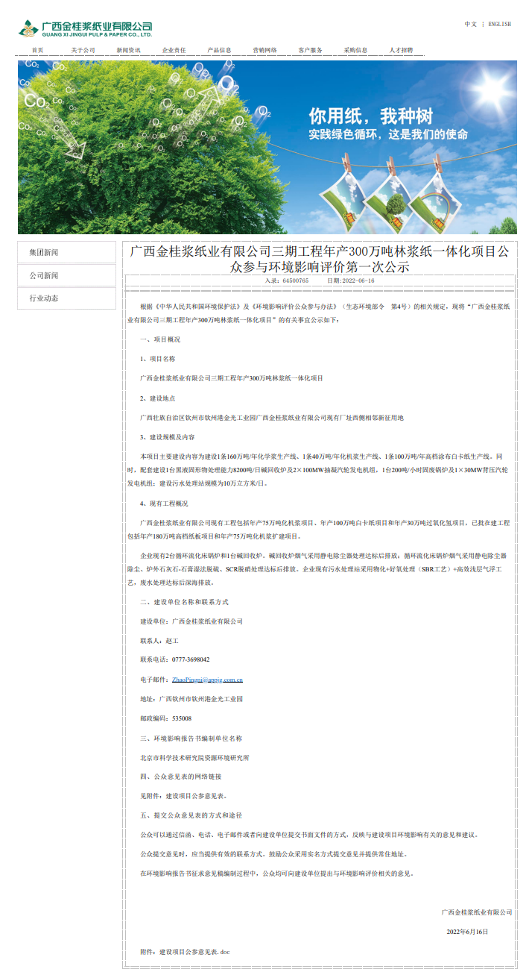
第一次网络公示截图
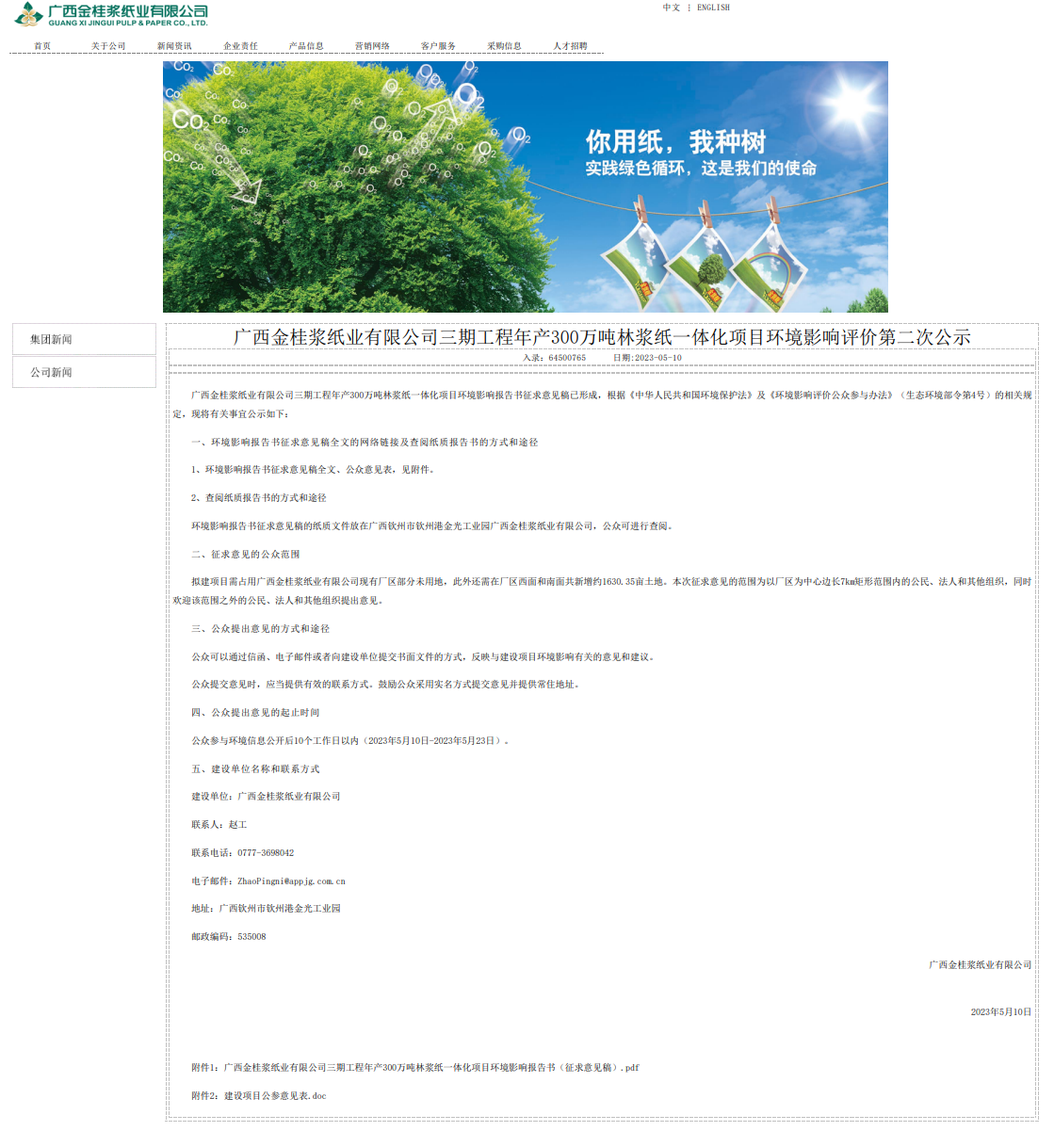
第二次网络公示截图

2.2.2 张贴
项目环境影响报告书征求意见稿形成后，在第二次网络公示的同时，建设单位于2023年5月10日-2023年5月23日在建设项目所在地周边环境敏感目标处张贴了公告，张贴公告的环境敏感目标涉及以拟建项目厂区中心点为中心、边长7km矩形区域内的全部环境敏感目标，符合《环境影响评价公众参与办法》（生态环境部令 第4号）要求。

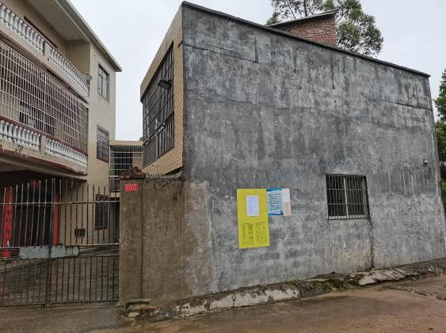黄竹根 | 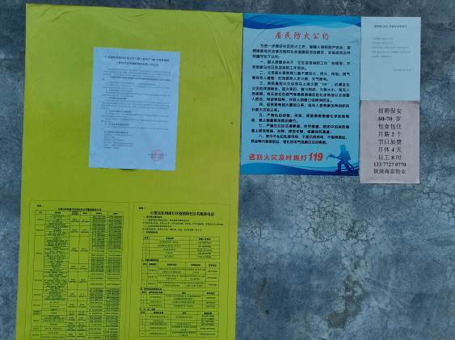黄竹根
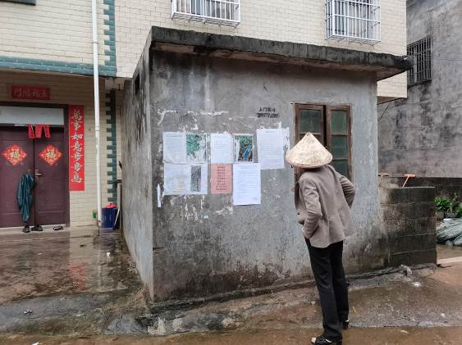老鸭坑 | 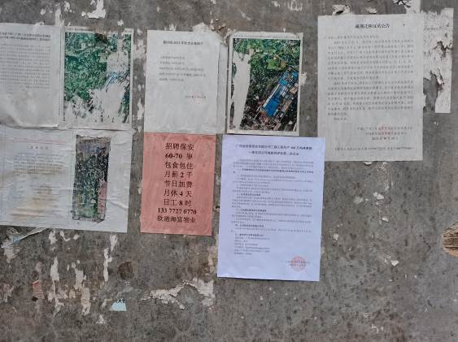老鸭坑
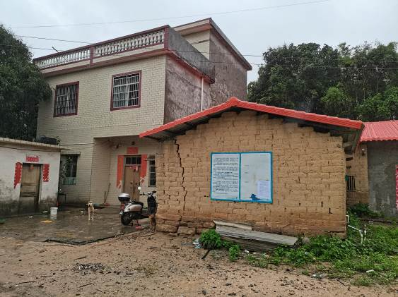鲎泊潭 | 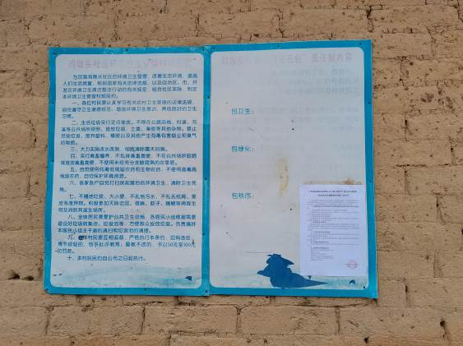  鲎泊潭
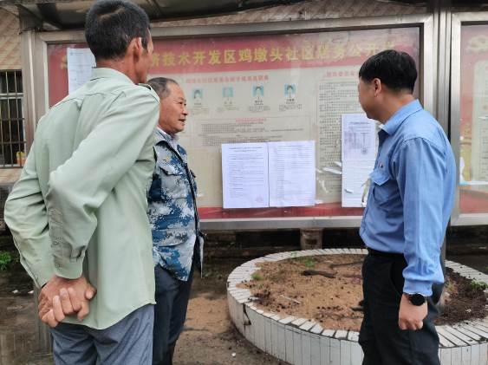鸡墩头 | 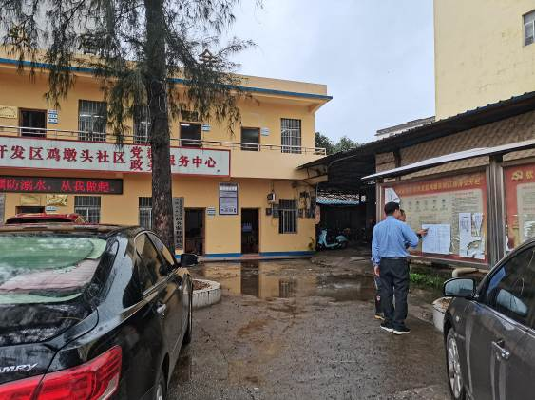鸡墩头
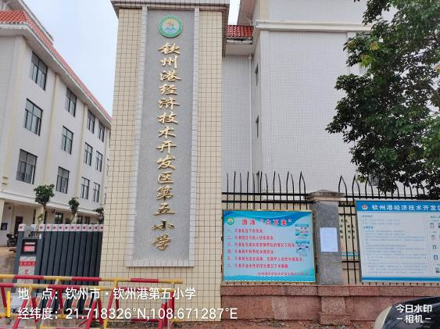钦州港开发区第五小学 | 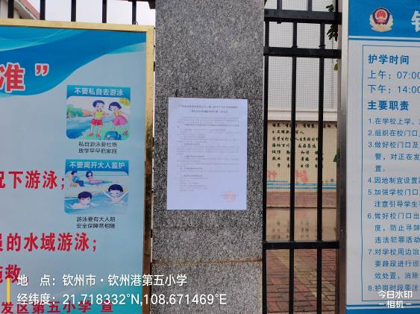钦州港开发区第五小学
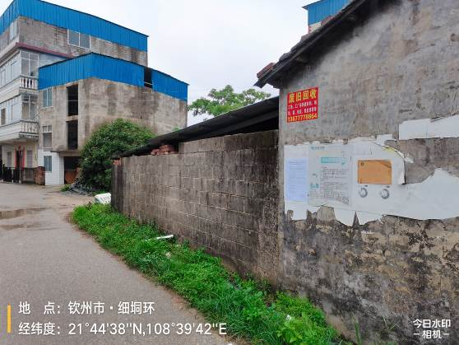细垌环 | 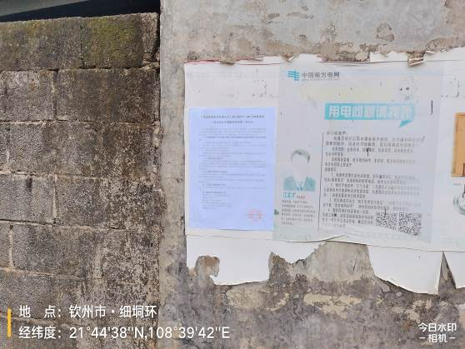细垌环
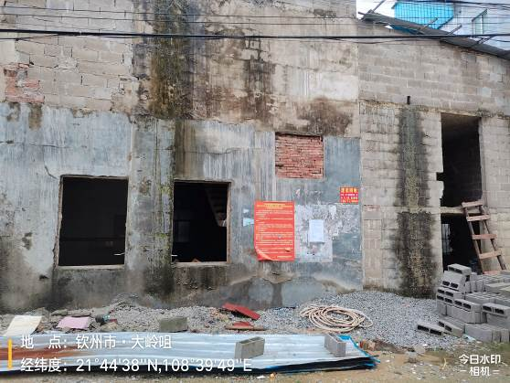大岭咀 | 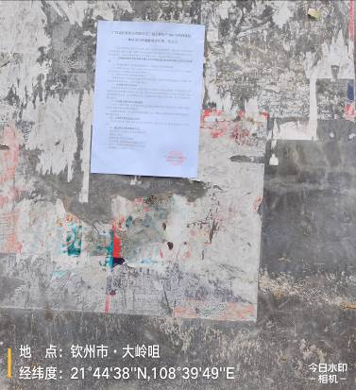  大岭咀
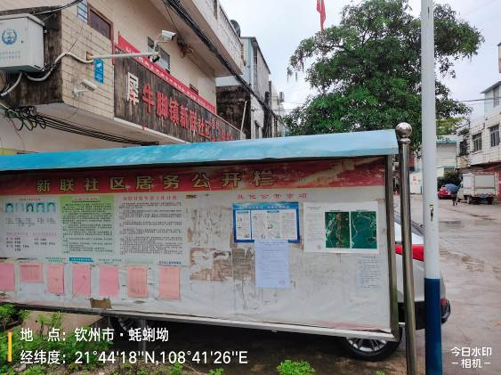蚝蜊坳 | 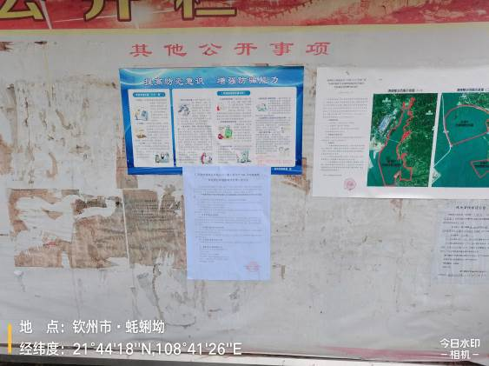蚝蜊坳
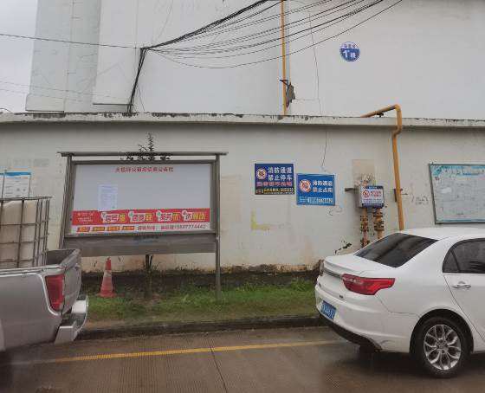  大榄坪安置小区 | 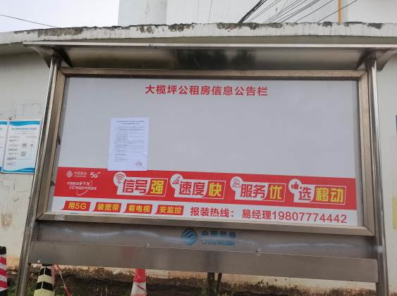大榄坪安置小区
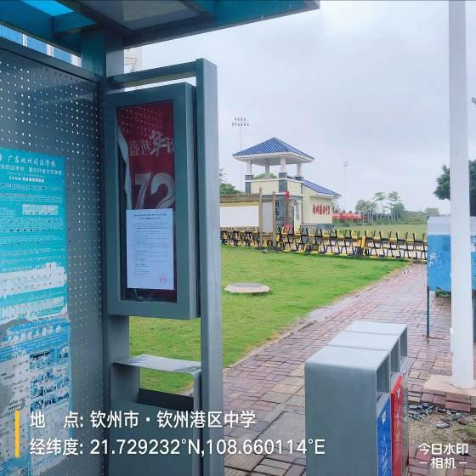钦州港开发区中学 | 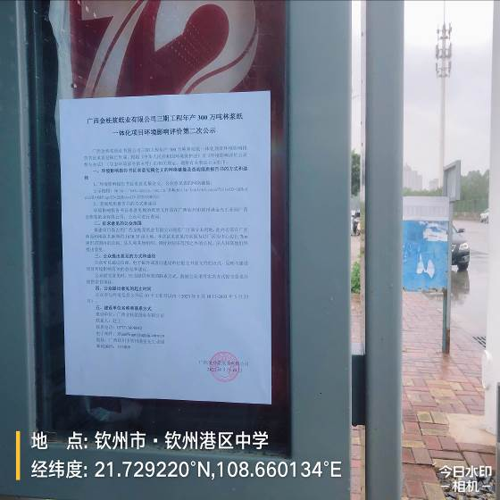钦州港开发区中学
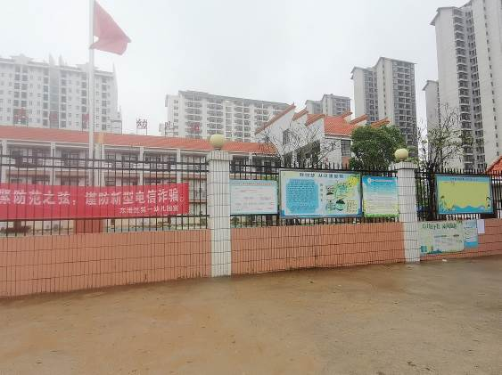东港区第一幼儿园 | 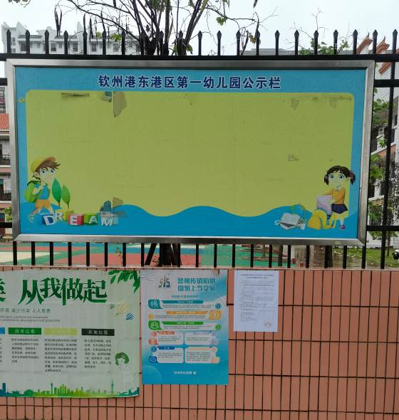东港区第一幼儿园
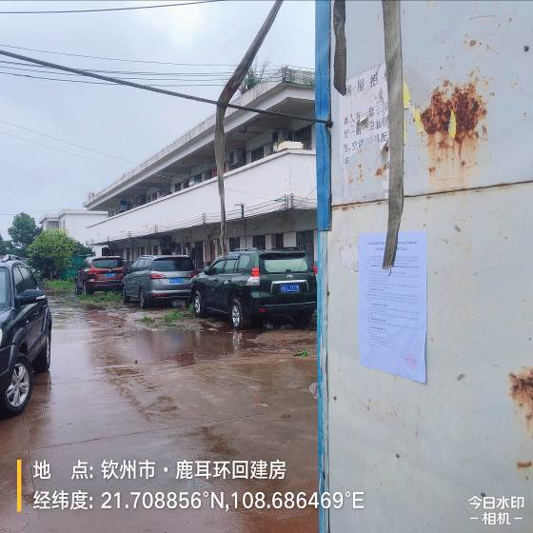临时安置房 | 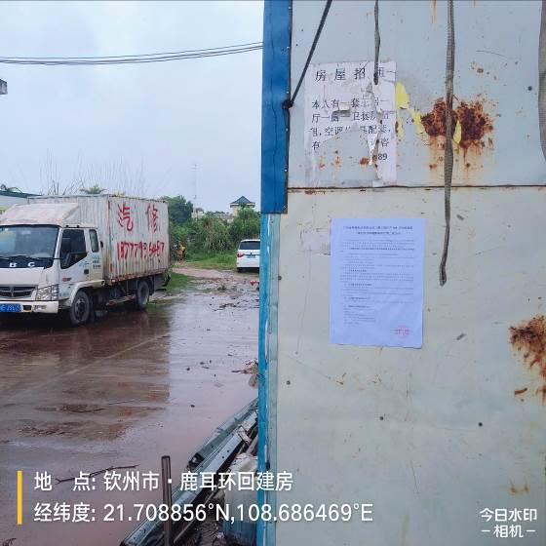临时安置房
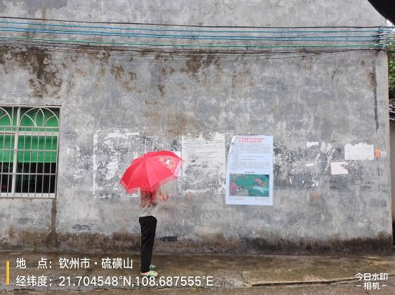硫磺山 | 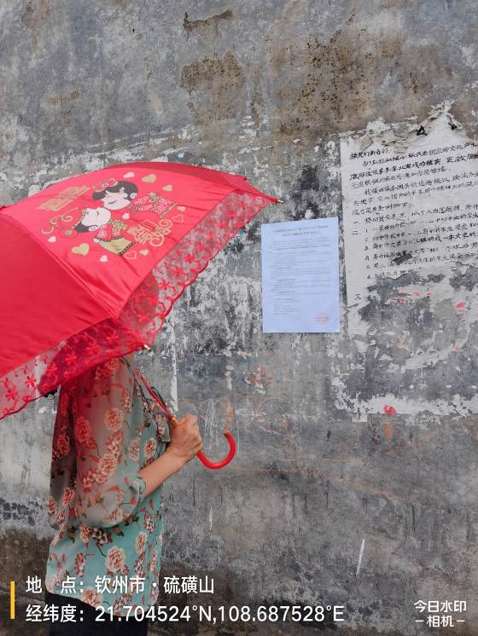硫磺山
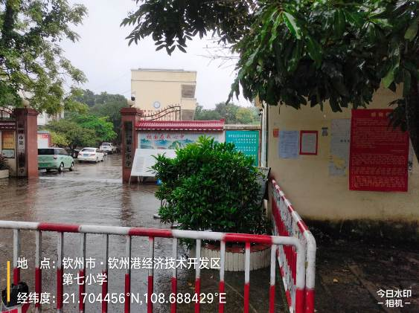钦州港开发区第七小学 | 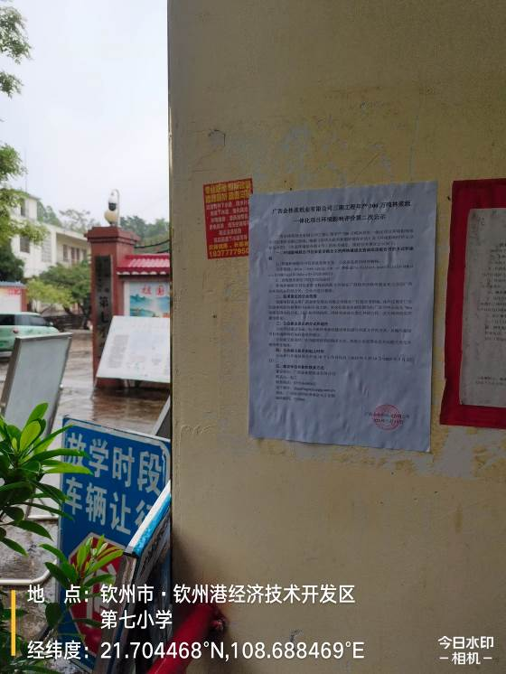钦州港开发区第七小学
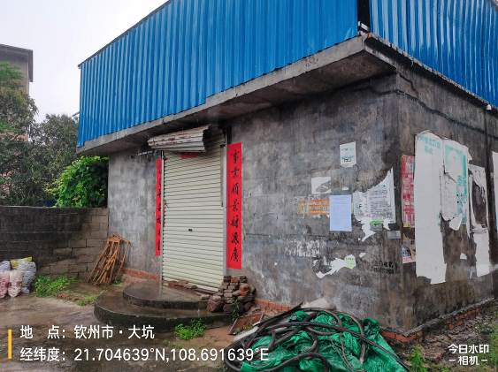大坑 | 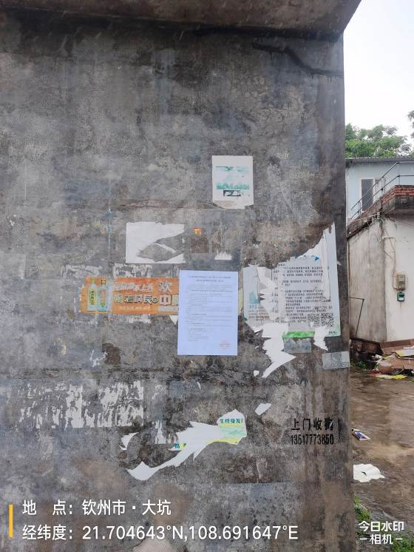大坑
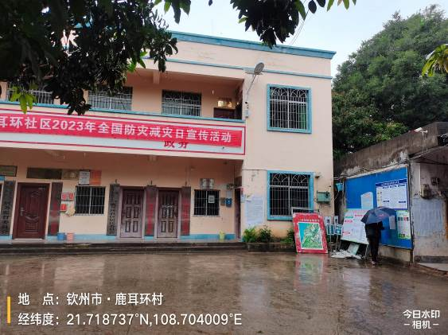鹿耳环 | 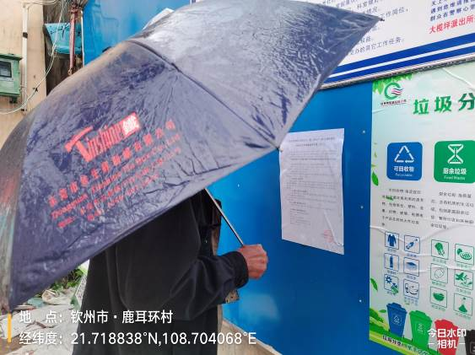鹿耳环
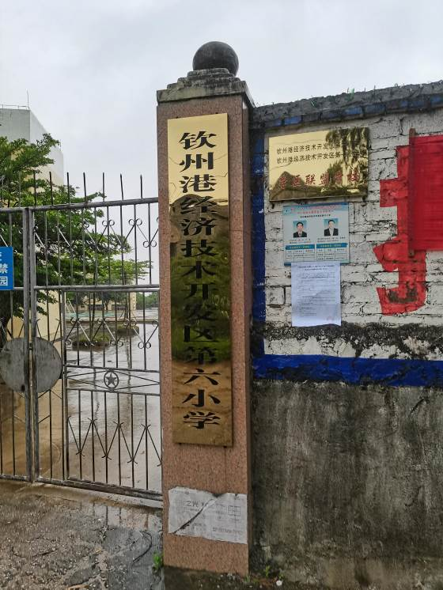钦州港开发区第六小学 | 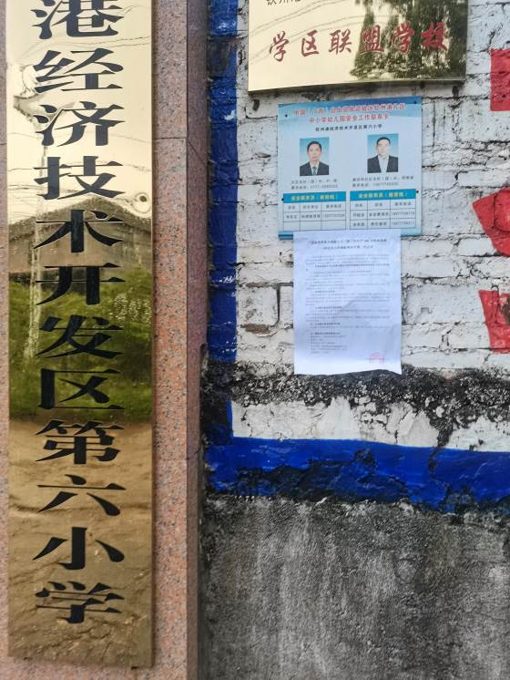钦州港开发区第六小学
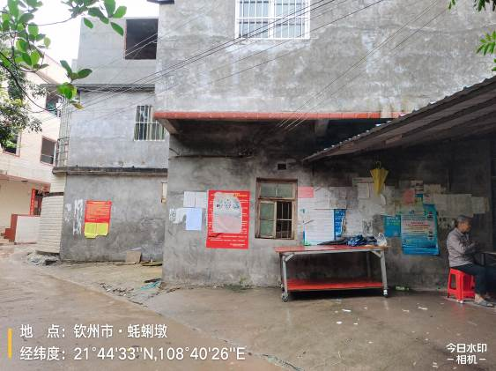蚝蜊墩 | 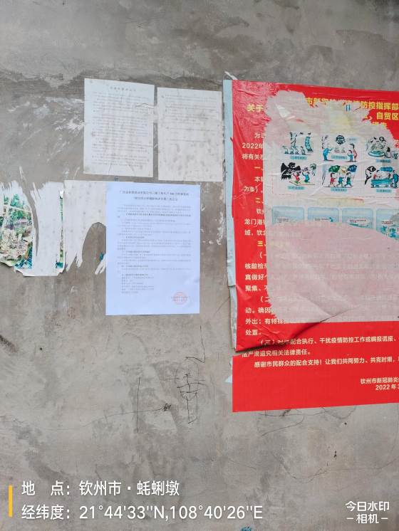蚝蜊墩
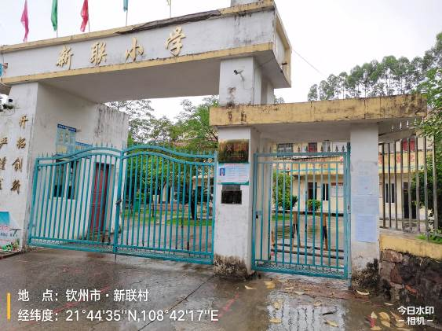新联村 | 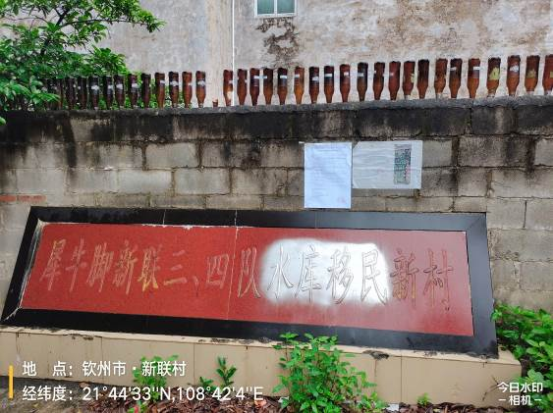新联村
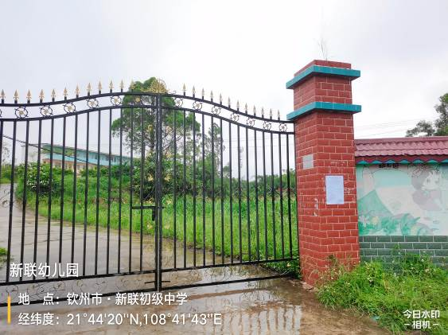犀牛角镇新联小学幼儿园 | 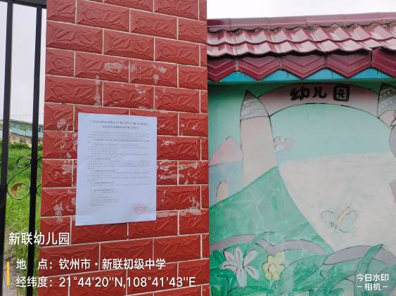犀牛角镇新联小学幼儿园
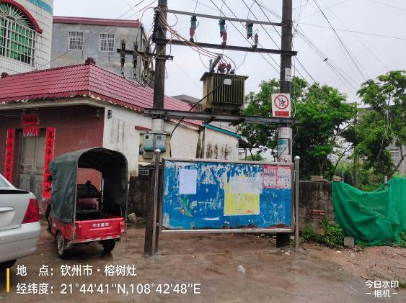榕树灶 | 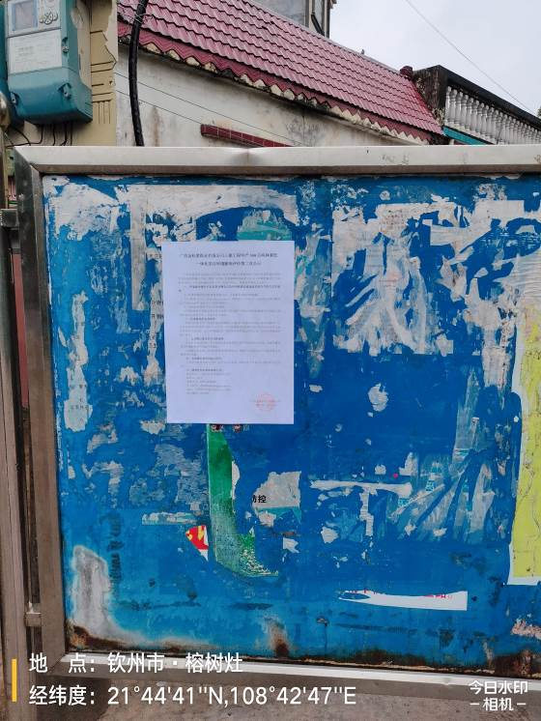榕树灶
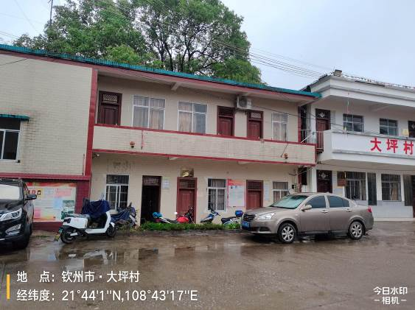大坪村 | 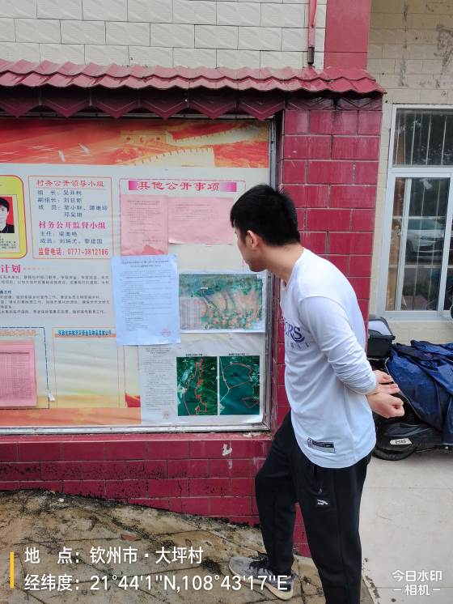大坪村
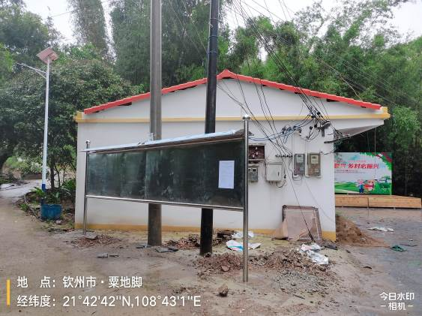粟地脚 | 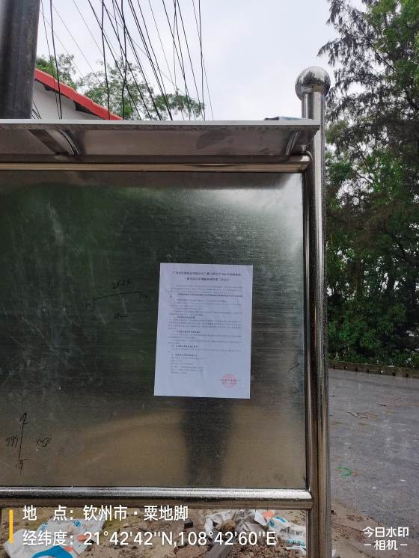粟地脚
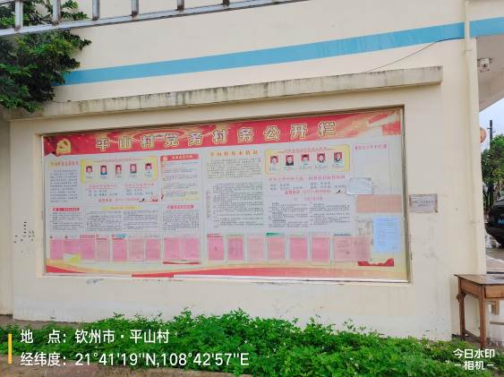平山 | 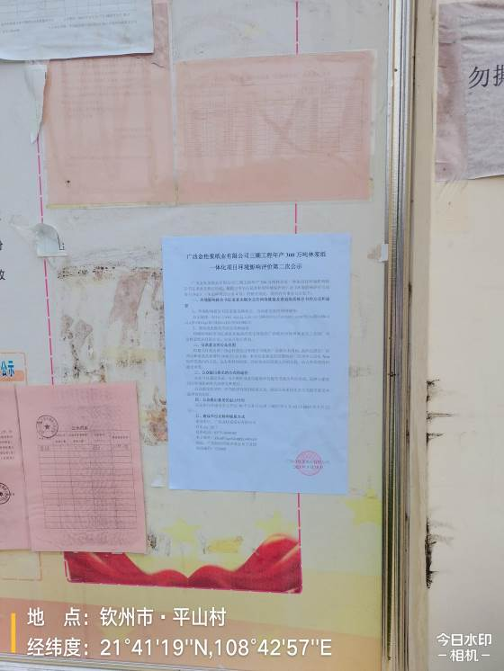平山

2.2.3 报纸
项目环境影响报告书征求意见稿形成后，在第二次网络公示的同时，建设单位分别于2023年5月12日、2023年5月16日在华声晨报进行了两次公示，符合《环境影响评价公众参与办法》（生态环境部令 第4号）要求。
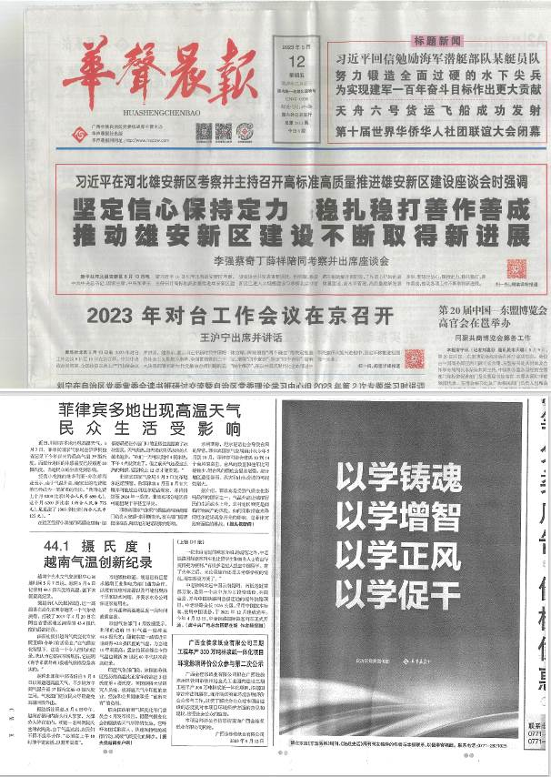  2023年5月12日公告 | 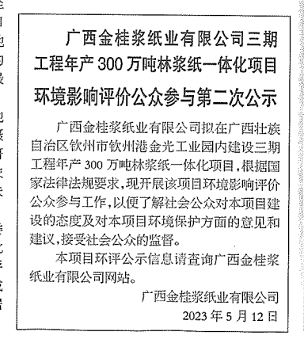  2023年5月12日公告
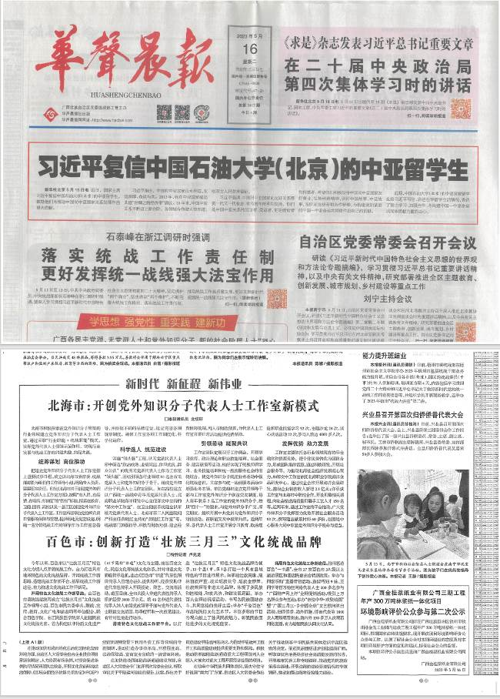  2023年5月16日公告 | 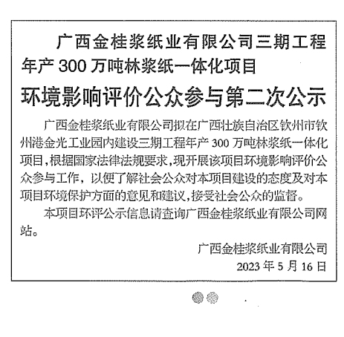 2023年5月16日公告

2.3 公众提出意见情况
公示期间，未收到公众提出的与本项目环境影响评价相关的电子邮件、电话等反馈意见或建议。

3 其他公众参与情况
由于公示期间未收到公众提出的与本项目环境影响评价相关的电子邮件、电话等反馈意见或建议，建设单位未组织开展其他形式的公众参与。

4 公众意见处理情况
公示期间，未收到公众提出的与本项目环境影响评价相关的电子邮件、电话等反馈意见或建议。

5 诚信承诺
我单位在 广西金桂浆纸业有限公司三期工程年产300万吨林浆纸一体化项目 环境影响报告书编制阶段依法开展了公众参与工作，公示期间未收到公众提出的与本项目环境影响评价相关的电子邮件、电话等反馈意见或建议。
我单位承诺，本次提交的《广西金桂浆纸业有限公司三期工程年产300万吨林浆纸一体化项目环境影响报告书公众参与说明》内容客观、真实，未包含依法不得公开的国家秘密、商业秘密、个人隐私。如存在弄虚作假、隐瞒欺骗等情况及由此导致的一切后果由 广西金桂浆纸业有限公司 承担全部责任。

承诺单位：广西金桂浆纸业有限公司
承诺时间：2024年5月15日

